# Edwin Ricardo Palacios Martinez 25-1081-2016

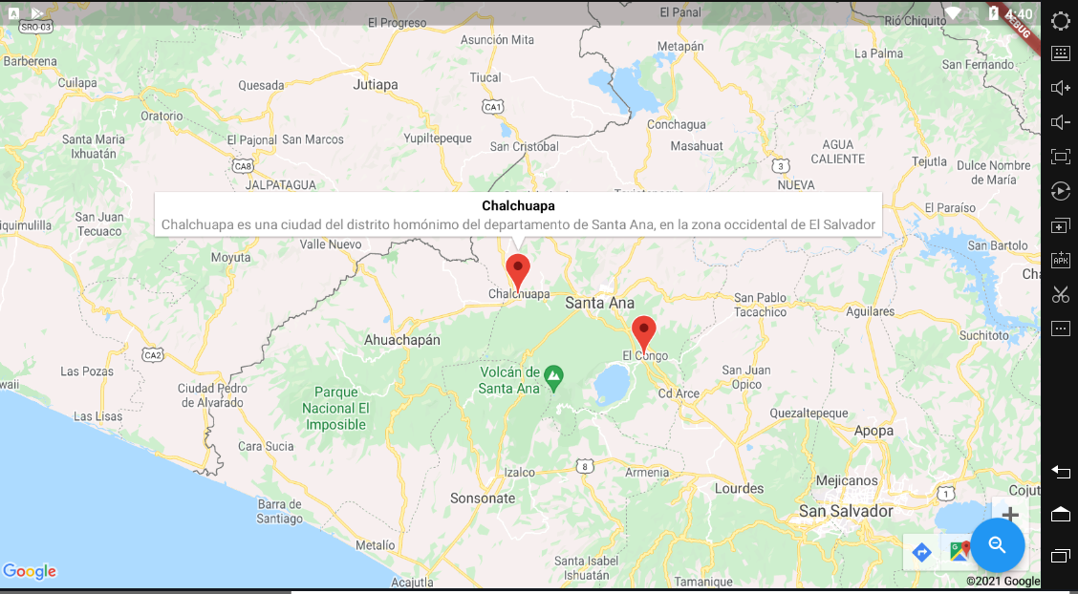

**Repositorio**

https://github.com/edpal95/Parcial-4.git